Практические работы №18

Тема: Записи.

Цель: Формировать умение использовать записи при программировании прикладных задач.

Ход работы

1. Ознакомился с теоретической частью
2. Выполнил задания практической части
3. Оформил отчет по контрольным вопросам

Практическая часть

В записной книжке указаны фамилии и номера телефонов 30 человек. Составьте программу, которая по заданной фамилии выводит соответствующий номер телефона.

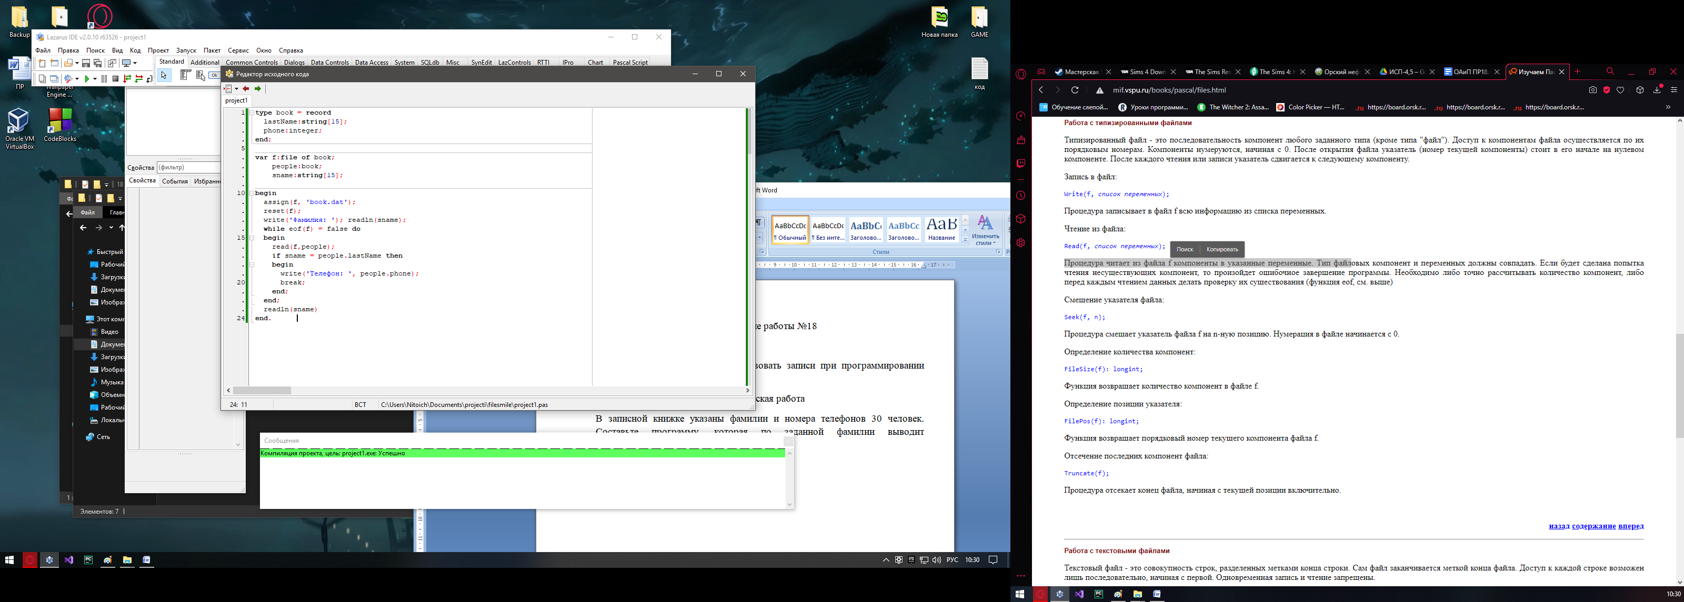

Рисунок 18.1 – Код программы

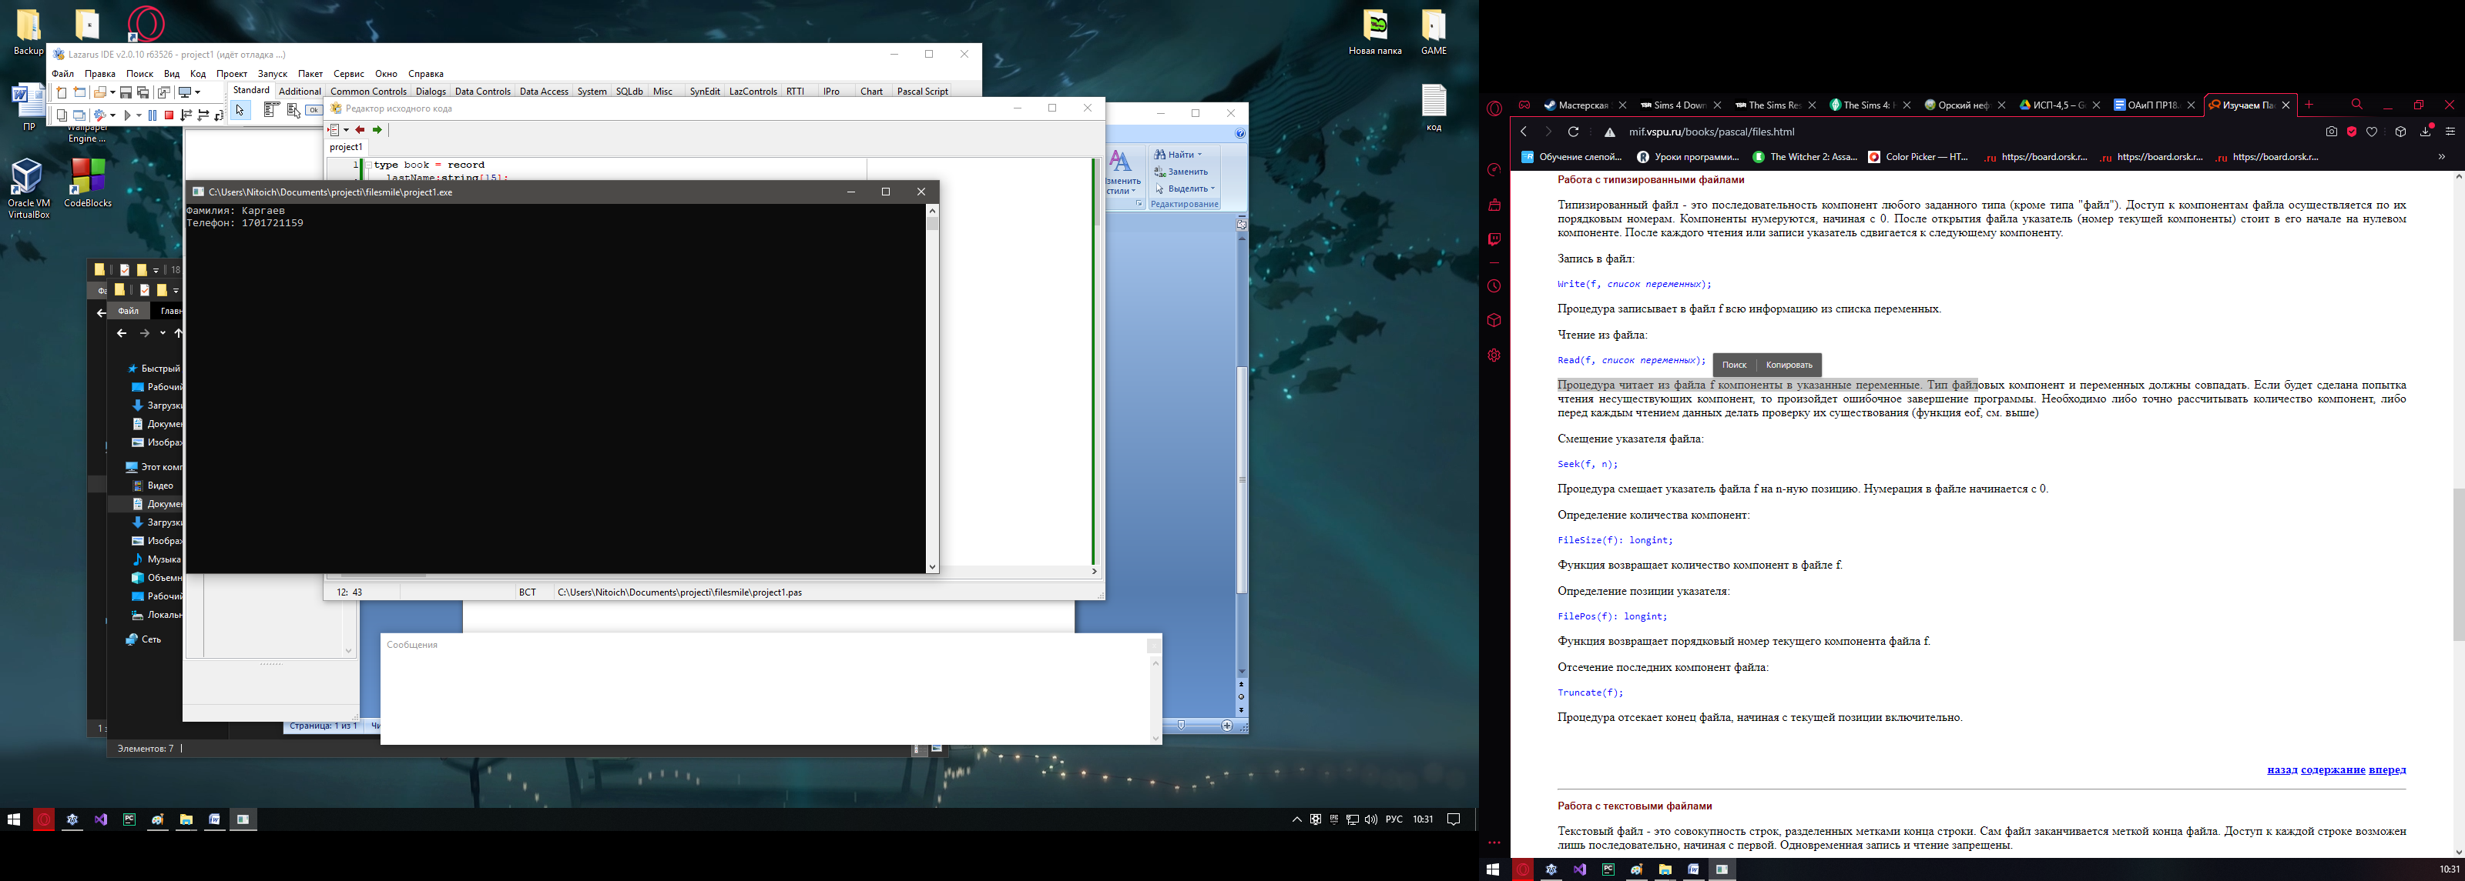

Рисунок 18.2 – Вывод программы

Вывод: Формировал умение использовать записи при программировании прикладных задач.